基于 PostgreSQL 的数字图像集成管理系统详细设计说明书
第07组 | 2026年6月

1 开发环境与技术
项目 | 真实口径
语言与运行环境 | Java 21 编译目标，JDK 21 及以上运行
界面框架 | JavaFX 21.0.6、FXML、CSS、JavaFX Media
数据库 | PostgreSQL 18.3，JDBC 42.7.5，HikariCP 6.2.1
构建打包 | Maven 3.9.x，maven-shade-plugin 生成依赖完整 JAR，jpackage 生成便携 exe
AI 与 JSON | OkHttp 4.12.0、Jackson 2.18.2，OpenAI-compatible 接口

2 关键类与职责
类别 | 类/文件 | 职责
启动 | App、Launcher | 启动 JavaFX 应用、数据库自检、加载主窗口或降级路径
控制器 | MainController | 目录树、缩略图、多选、搜索、右键菜单、扫描任务入口
控制器 | DatabaseSetupDialog、SettingsController | 数据库初始化、运行配置、AI fallback 和供应商验证
服务 | SearchService | 关键词搜索和 AI 自然语言转 SQL 搜索
服务 | ImageServiceImpl | 删除、复制、粘贴、重命名、缩略图缓存、事务回滚
服务 | EditService | 图片编辑版本保存、恢复和版本时间轴数据
扫描 | DirectoryScanner、ScanTask | 扫描目录树、图片入库、AI 标签扫描
DAO | DatabaseConnection | HikariCP 单例连接池、连接配置和关闭
DAO | TagDaoImpl、ImageDaoImpl、VersionDaoImpl | PreparedStatement 查询、事务、标签/图片/版本持久化

3 数据库连接与事务
系统所有主要 DAO 使用 PreparedStatement 访问数据库，参数由 JDBC 绑定，避免把用户输入直接拼接到 SQL。DatabaseConnection 使用 HikariCP 创建单例连接池，连接生命周期由 try-with-resources 关闭。
批量重命名是事务设计的重点：应用先关闭自动提交，逐个修改文件名并更新数据库；如果中途失败，数据库 rollback，同时根据记录的路径列表把已经改动的磁盘文件名恢复。AI 标签批量入库也在事务内创建分类、标签和关联，失败时统一回滚。
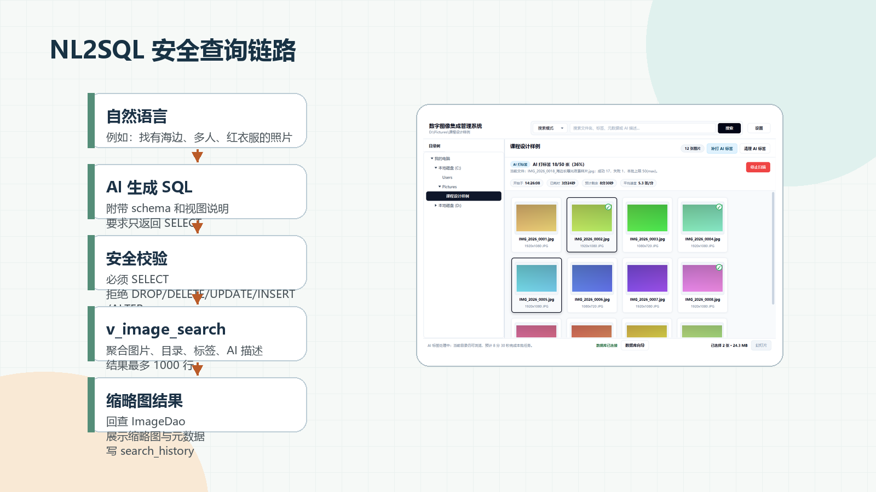
图 1 NL2SQL 安全查询链路

4 数据库对象详细设计
类别 | 对象 | 详细说明
表 | images.thumbnail BYTEA | 缩略图缓存进入数据库，目录重复打开时优先读取，减少磁盘解码开销。
表 | image_tags | 使用 image_id 和 tag_id 双外键实现多对多，支持 AI 与手动来源字段。
视图 | v_image_search | 把图片、目录、标签、AI 描述聚合成面向搜索的外模式，供关键词和 NL2SQL 使用。
索引 | idx_images_active | 对未删除图片做部分索引，匹配最常见的目录浏览查询。
索引 | idx_tags_name_trgm / idx_ai_desc_trgm | 使用 pg_trgm GIN 支持模糊搜索，提升标签和 AI 描述检索速度。
触发器 | trg_image_* / trg_tag_* | 自动记录图片和标签变更，补足应用层日志。
过程 | sp_directory_report | 使用递归 CTE 统计目录子树图片数量和容量。

5 界面与用户体验设计
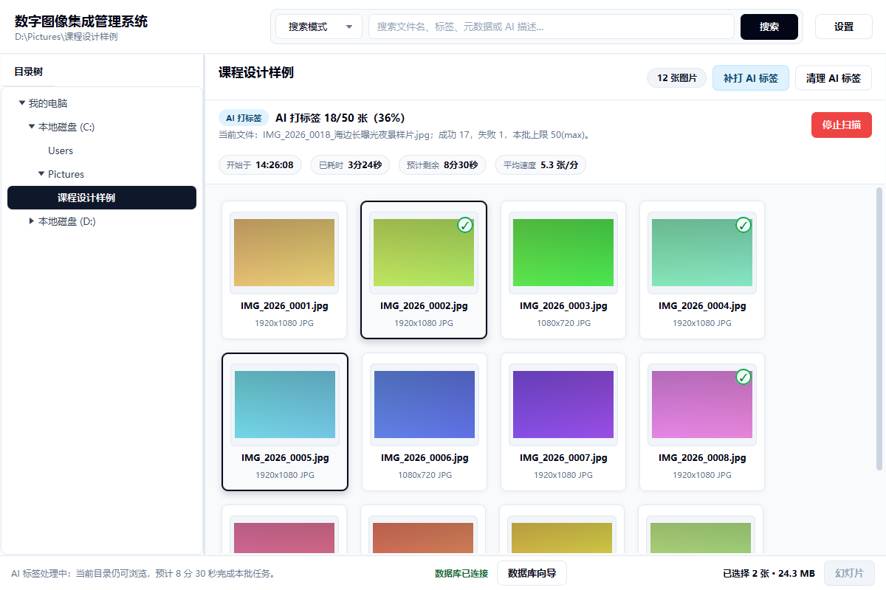
图 2 主界面：目录树与缩略图
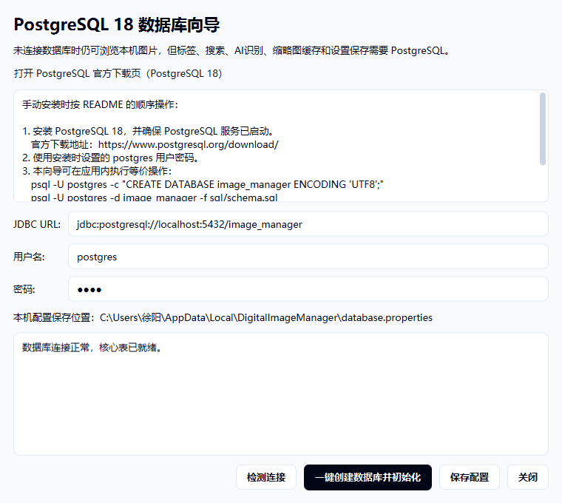
图 3 数据库连接与初始化向导
主界面左侧保持完整磁盘根节点，但子目录只在展开时加载，避免启动时遍历全盘导致卡顿。数据库不可用时，标签、AI 搜索、版本历史等能力会降级，基础本地图片浏览仍可使用。

6 打包与交付设计
Maven package 的主产物是 target/image-manager-1.0.0.jar，其中包含运行依赖和 sql/schema.sql、sql/data.sql。面向没有 Java 环境的电脑，scripts/package-stable.ps1 通过 jpackage 生成 DigitalImageManager.exe 和 Windows portable zip。

